# 【党建引领|凝心共创】

# 沙尔呼热街道组织召开第二届居民代表联合会

# 第一次全体会议

[沙尔呼热街道](javascript:void(0);) 2023-03-31 18:04 发表于内蒙古

3月31日上午，沙尔呼热街道召开第二届居民代表联合会第一次全体会议，投票选取2023年度民生实事项目。街道党政领导班子成员、社区“两委”正职、辖区人大代表及居民代表共计39人参会。

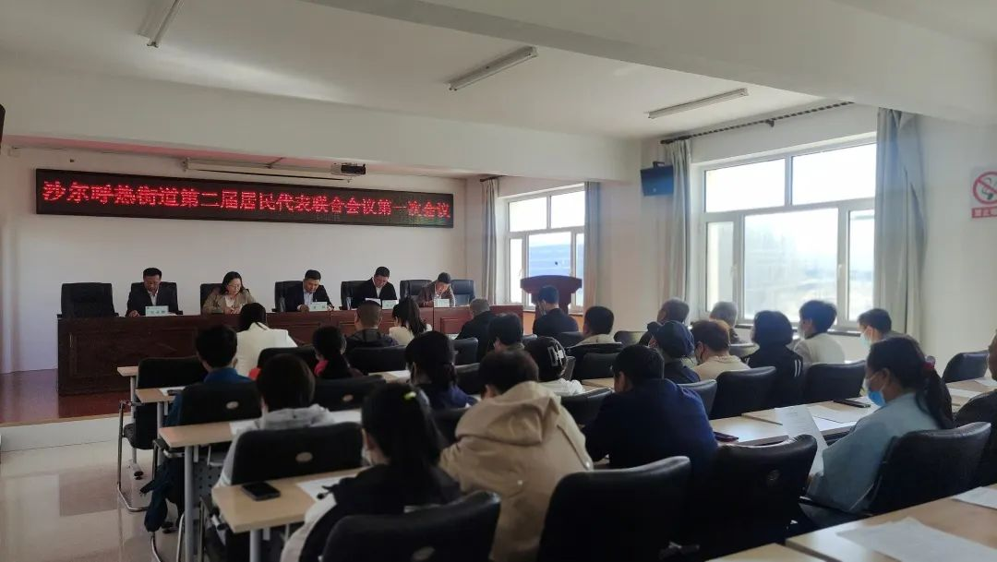

会议按照预定议程顺利召开，一是听取街道办事处2022年度工作及人大沙街工委2022年度工作汇报；二是人大沙街代表向大会作述职报告；三是听取沙尔呼热街道2022年度民生实事项目完成情况报告及2023年度民生实事候选项目情况报告，并经全体代表进行评议，最终各项测评满意率均达90%以上。四是经过39名代表无记名投票，最终票决确定了沙尔呼热街道2023年民生实事项目。

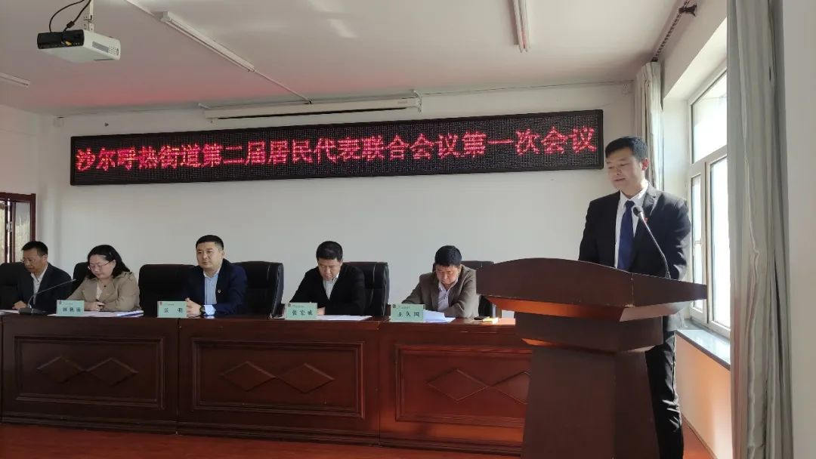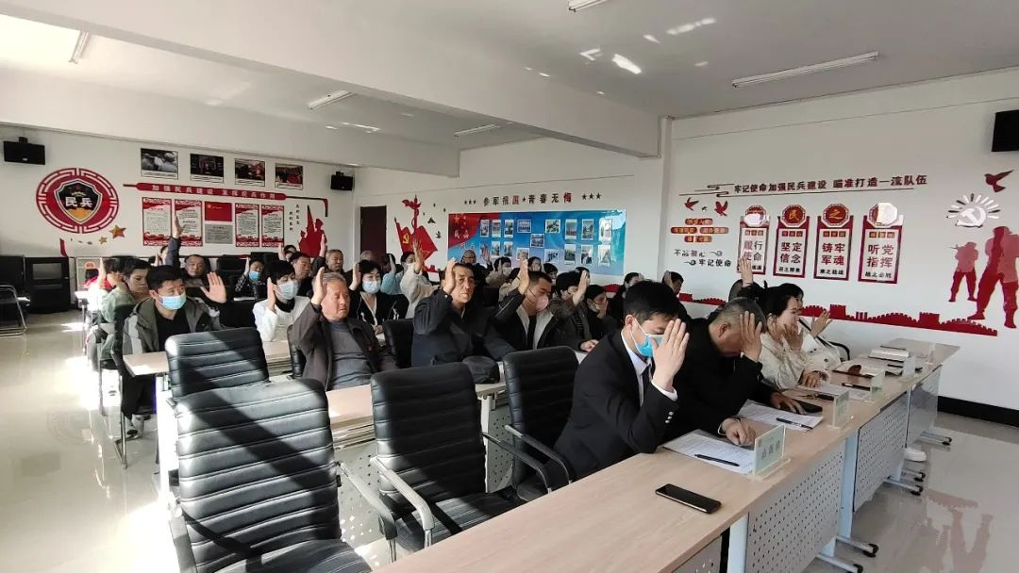

党工委书记张明作总结讲话，对下一步重点工作进行安排部署。他强调，**一是要加强理论武装，强化政治建设。**多种形式学习贯彻党的二十大精神及党的各项方针政策，提高政治理论素养。不断提高自身履职能力，为更好地履行职责奠定良好的基础。**二是要坚持党的领导，遵守规章制度。**党工委将进一步加强对人大工委工作的领导，人大工委要认真领会和宣传党工委的重大决策。要坚持人大工委向党工委请示报告制度，主动请示中的重大问题和重大事项，确保人大工委工作方向正确、目标明确。**三是要提高职责意识，深入开展调研。**要经常深入到群众中开展调查研究，着重搞清楚群众生活的真实水平、群众内心的真实意愿，把社会各方面的意见和建议反映上来，从而想全局、出主意、献良策，为街道党工委科学决策提供依据，促进街区各项工作顺利开展。

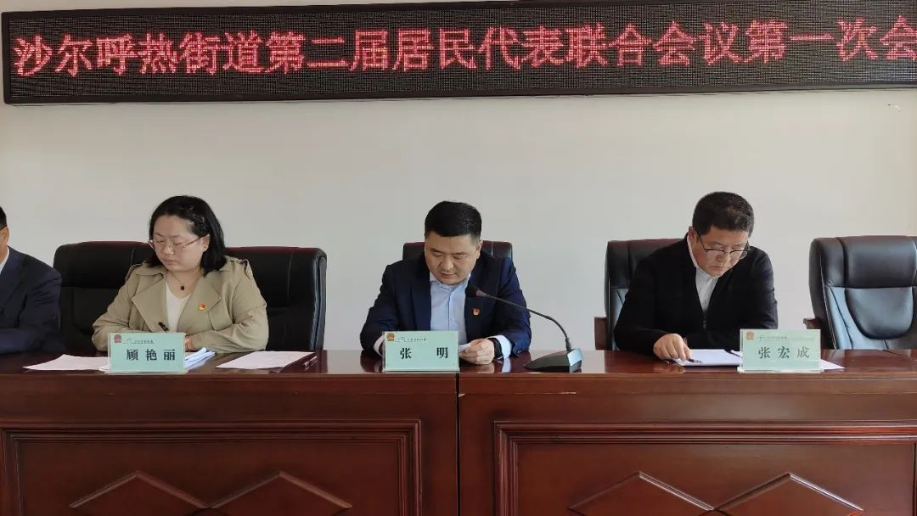

下一步，沙尔呼热街道将通过采取调研、检查等方式，组织代表全程参与实事项目建设，不断推动“民生实事”项目的实施，让民生实事真正办到群众心坎。